Приложение 1.9.

НАУЧНЫЕ ШКОЛЫ КРАСНОЯРСКОГО ГОСУДАРСТВЕННОГО ПЕДАГОГИЧЕСКОГО УНИВЕРСИТЕТА ИМЕНИ В. П. АСТАФЬЕВА

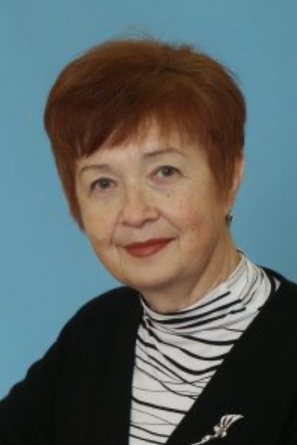 | ОПИСАНИЕ НАУЧНОЙ ШКОЛЫ «ДИНАМИКА СОЦИОКУЛЬТУРНОГО РАЗВИТИЯ НАСЕЛЕНИЯ ЕНИСЕЙСКОЙ СИБИРИ XVII-XX вв.»  Руководитель научной школы – Славина Людмила Николаевна, доктор исторических наук, профессор.  Комплексная тема исследования «История и историография Сибири».  Цель исследования:  Изучение целостности, направленности, закономерностей и региональной специфики
социокультурных процессов населения Приенисейской Сибири.
В хронологическом отношении исследование охватывает период от формирования ядра русского населения в регионе в XVII – XVIII в. до ХХ в. включительно. Особо концентрируется внимание на изучении социокультурного перехода от традиционного к обществу модерна.
Исследование осуществляется в рамках социокультурного регионоведения, открывающего перспективы соотношения тенденций глобализации и роста местной региональной самобытности.
В центре внимания социокультурного регионоведения находится изучение населения конкретного региона. Человеческий фактор рассматривается как главный в поступательном развитии региона.
В контексте такого подхода общество трактуется как социокультурная система, единство культуры и социальности, образуемых деятельностью людей. При этом акцентируется внимание на трех измерениях человеческого бытия (на отношениях человек – общество, человек – человек, человек – культура), постулируется многомерность человека.
Задачи исследования:
- Выявление динамики численности, размещения, анализ этно-социальной и демографической структуры населения; направленности миграционных процессов;
- Анализ социальной мобильности населения, особенностей формирования социально-классовой структуры в условиях модернизационного перехода;
- Изучение социокультурной динамики отдельных групп населения: крестьянства, казачества, купечества, духовенства, служилого контингента, интеллигенции;
- Исследование общественно-политической и гражданской активности, типологии солидарных и конфликтных отношений;
- Изучение эволюции институтов социальной защиты детского населения;
- Выявление динамики развития образовательного потенциала населения (уровень грамотности, влияние образования на социальную мобильность населения);
- Анализ социокультурных стереотипов сибирского населения;
- Изучение социокультурных и психо-ментальных аспектов поведения сибиряка на войне;
- Исследование международных культурных коммуникаций енисейских музеев.
Результаты исследования широко используются для разработки научной проблематики в рамках социокультурного регионоведения и внедрения в учебный процесс в виде методических пособий и указаний, популяризация результатов научных исследований среди студентов и учителей.
Источники:
http://www.kspu.ru/page-32277.html

